Installation av programvara

För arbete inom SVK-projektet krävs programvarorna Bentley Microstation CONNECT och TerraScan.

# Bentley Microstation CONNECT

Börja med att installera bentley microstation connect från software center:

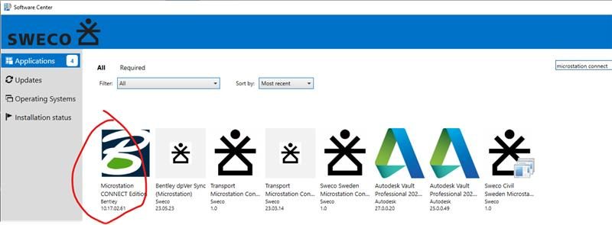

Software center hittar du om du går på windowsknappen och söker på software center.

Välj att installera.

Första gången du öppnar Microstation kommer denna ruta upp:

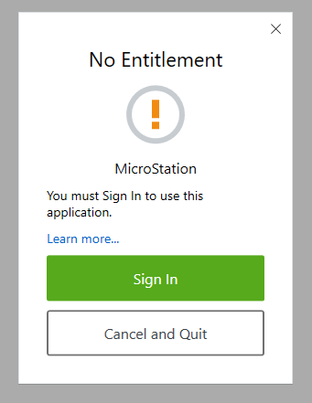

Välj Sign in, du kommer då till Bentleys hemsida. Välj logga in, verfiera din mailadress och skapa ett lösenord.

(Det kan sen dröja ett tag innan du kan logga in, en administratör (någonstans) ska tydligen godkänna... För mig funkade det dagen efter /Marianne)

# TerraScan

## Nedladdning av programvaran

[Terrasolid Node-locked licensing - YouTube](https://www.youtube.com/watch?v=AAmTT7lQo9A)

Gå in på terrasolid.com

Klicka på TerraScan, scrolla ner, klicka på download.

Välj Bentley, proceed with individual product download.

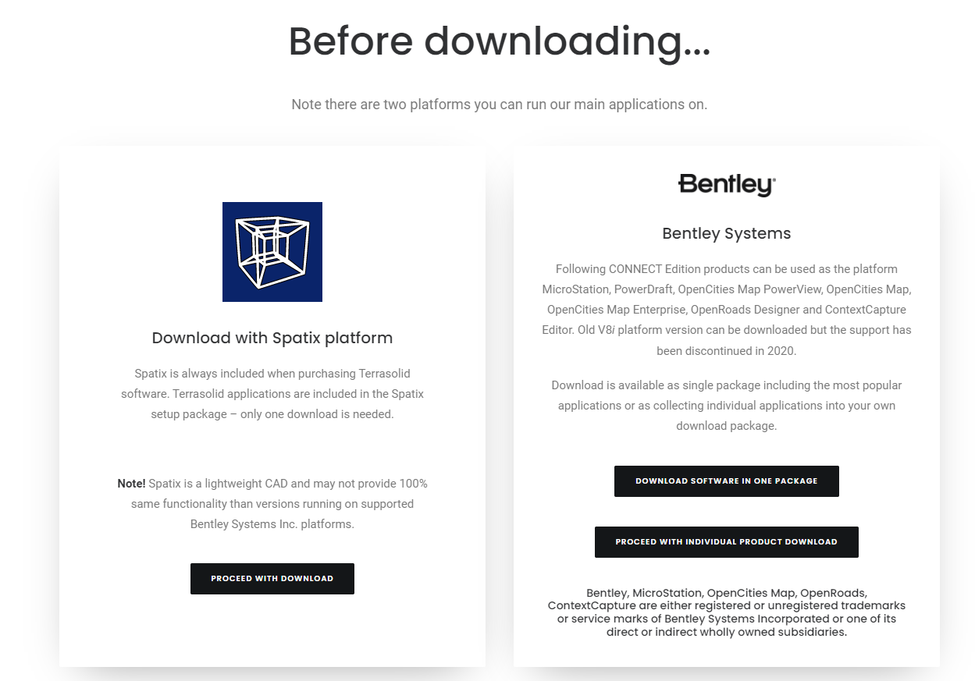

Välj TerraScan igen

Gör dina val.

Language: English

Platform: 64-bit Entley CONNECT Edition

Version selection: den högst upp, dvs den senaste versionen (i bildexemplet nedan var det 023.022).

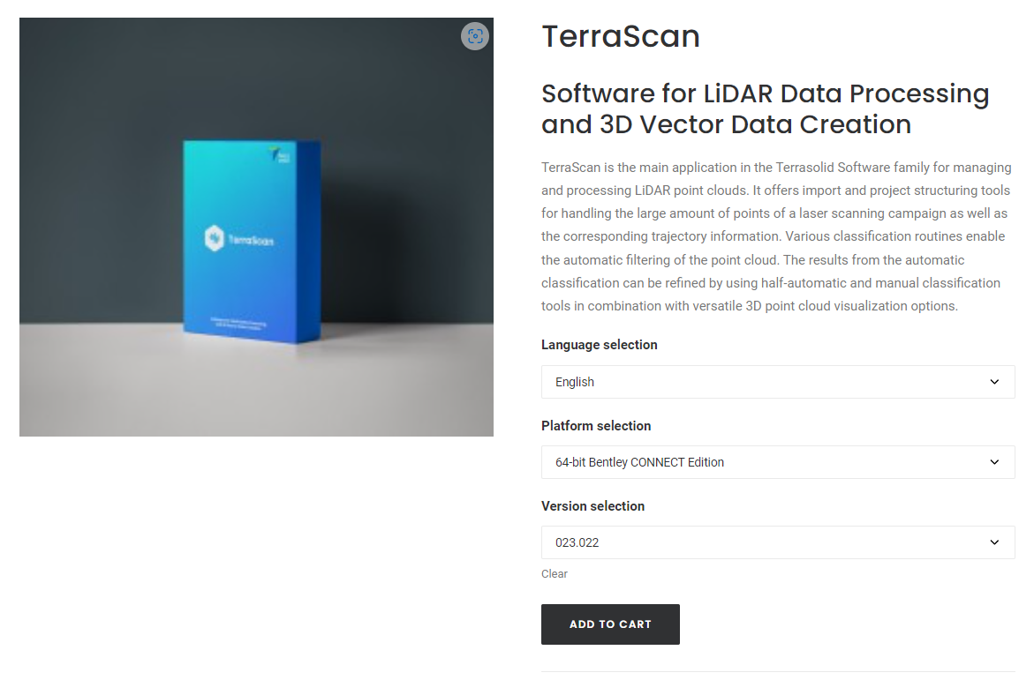

Klicka på Add to cart. Hovra över kundkorgen i övre högra hörnet och välj proceed to download.

Fyll i dina kontaktuppgifter, klicka på download.

Ladda ner .zip-filen, öppna och kör setup (kan ev kräva admin behörighet).

Om problem med admin behörighet, dra ner Avecto i software center, ger admin behörighet i 7 dagar. Högerklicka på setup och välj kör med Avecto.

## Köpa licens

Gå tillbaka till startsidan för terrasolid.com

Välj TerraScan igen, scrolla ner, denna gång väljer du Purchase i stället för Download.

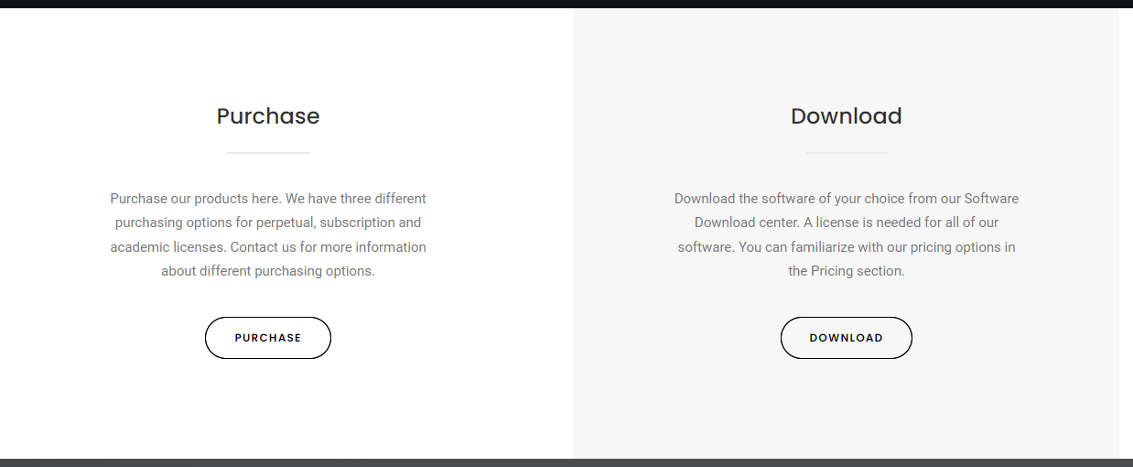

Välj All-inclusive subscription, det är en ettårs-prenumeration

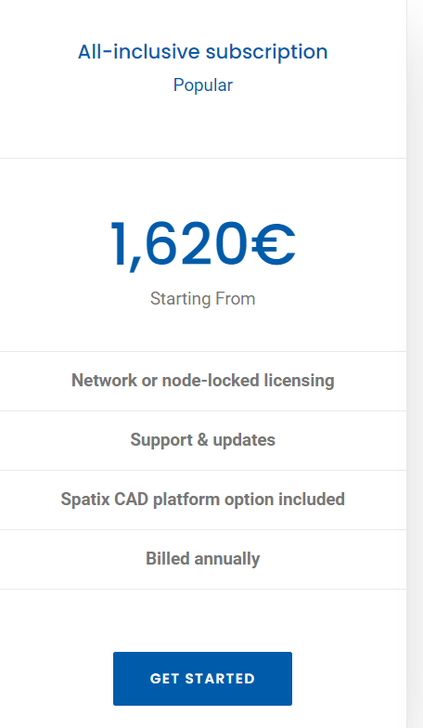

Klicka på Get started, fyll i formuläret, ange TerraScan under Products of interest, klicka submit.

Sen är det bara att vänta, någon kommer att ta kontakt med dig via mail med ett erbjudande om ett-årslicens som du då tackar ja till och ger faktureringsuppgifter.

**Fakturaadress:**

Sweco Sverige AB

737 84 Fagersta

Sweden

Contact: Karin Nordkvist, SEKNNO (BYT TILL DITT NAMN OCH SIGNATUR)

VAT ID: SE556767984901

The invoice should be sent to [invoice.5567679849@kollektor.no](mailto:invoice.5567679849@kollektor.no)

Det ska också finnas med en referens så det hamnar på rätt grupp, för Digital Services Umeå-grupp är den 98026664.

Du kommer att få ett bekräftelsemail med två instruktionsvideor på hur du går tillväga för att aktivera din licens.

Välj node-locked dvs låst till din dator. Det blev för tjorvigt med licenserver men kanske värt att kolla upp ifall det fortsätter fler år och vi blir ett stort gäng.

Node-locked installation

[https://www.youtube.com/watch?v=AAmTT7lQo9A](https://urldefense.com/v3/__https:/www.youtube.com/watch?v=AAmTT7lQo9A__;!!HBVxBjZwpQ!0LfpypebI1OfCcmZgTlNzdmMAsVij_CZQuKXZx49GKuPNtNWX8KH69j0HlGuNrO0t7QnIi1vyL4O6M-441uymxZGEwXXz2Hn71ot4w$)

# Aktivera licens

Öppna Microstation. Du kommer att mötas av detta fönster. Välj: Request license

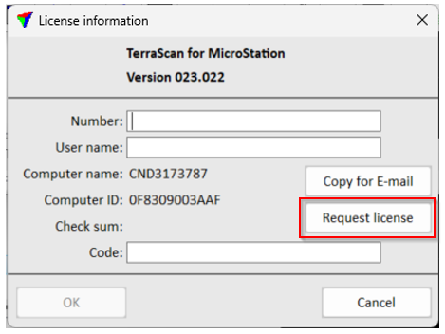

Ett internet-fönster öppnas där du skickas till TerraSolids hemsida.

Fyll i User Namn: Sweco

Reason for registration: New request of node-locked licenses.

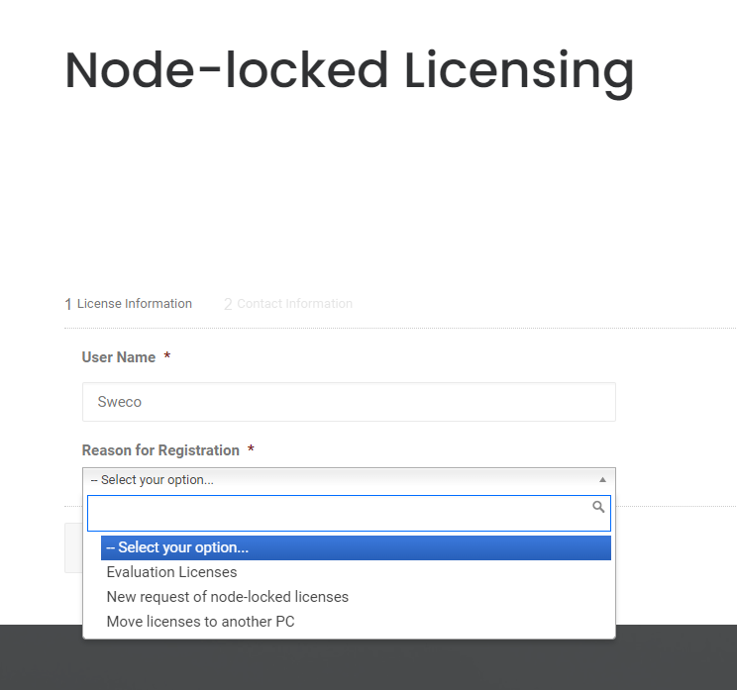

Klicka på nästa.

Fyll I dina kontaktuppgifter.

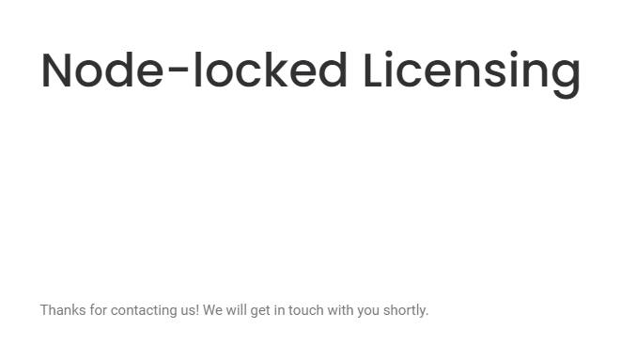

Oftast får du svar samma dag. Du får då ett mail med en befogad zip-fil som innehåller licens-filen. Zippa upp mappen. Lägg licens-filen i mappen C:\terra64\license. Licens-filer ska inte innehålla några fler tecken efter produktnamnet (tscan), så du kan behöva ändra namn på filen (detta beskrivs även i mailet som du får).

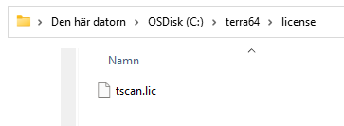

Testa nu att öppna en dgn-fil i Microstation.

# Aktivera verktygen i Microstation

För att komma åt TerraScan-verktygen behöver de först laddas in. Gå till Utilities-fliken högst upp. Klicka på MDL Applications

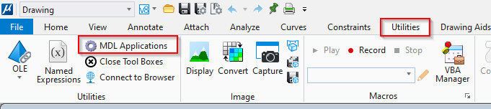

Markera TSCAN under Available Applications och klicka load.

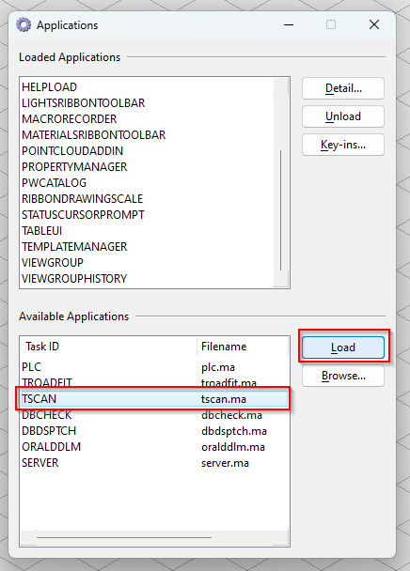

Då öppnas en toolbar med TerraScan-verktyg.

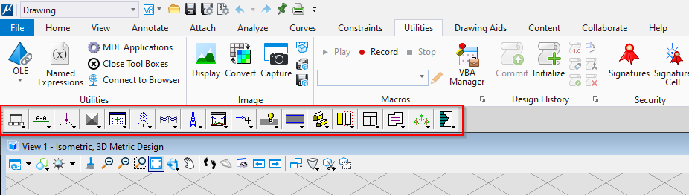

Klart!